Instructiekaart het opvouwen van de was inclusief beoordelingsformulier

* **De voorbereiding:**

Je wilt een hygiënische omgeving en daar draag je zelf een grote rol aan bij.

Denk hierbij aan het vasthebben van lang haar.

* **Stap 1, leg het laken languit**

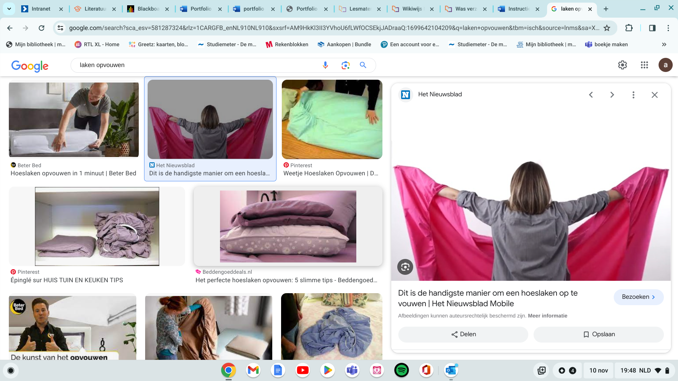

* **Stap 2, vouw het laken en breng de punten van onder naar boven**

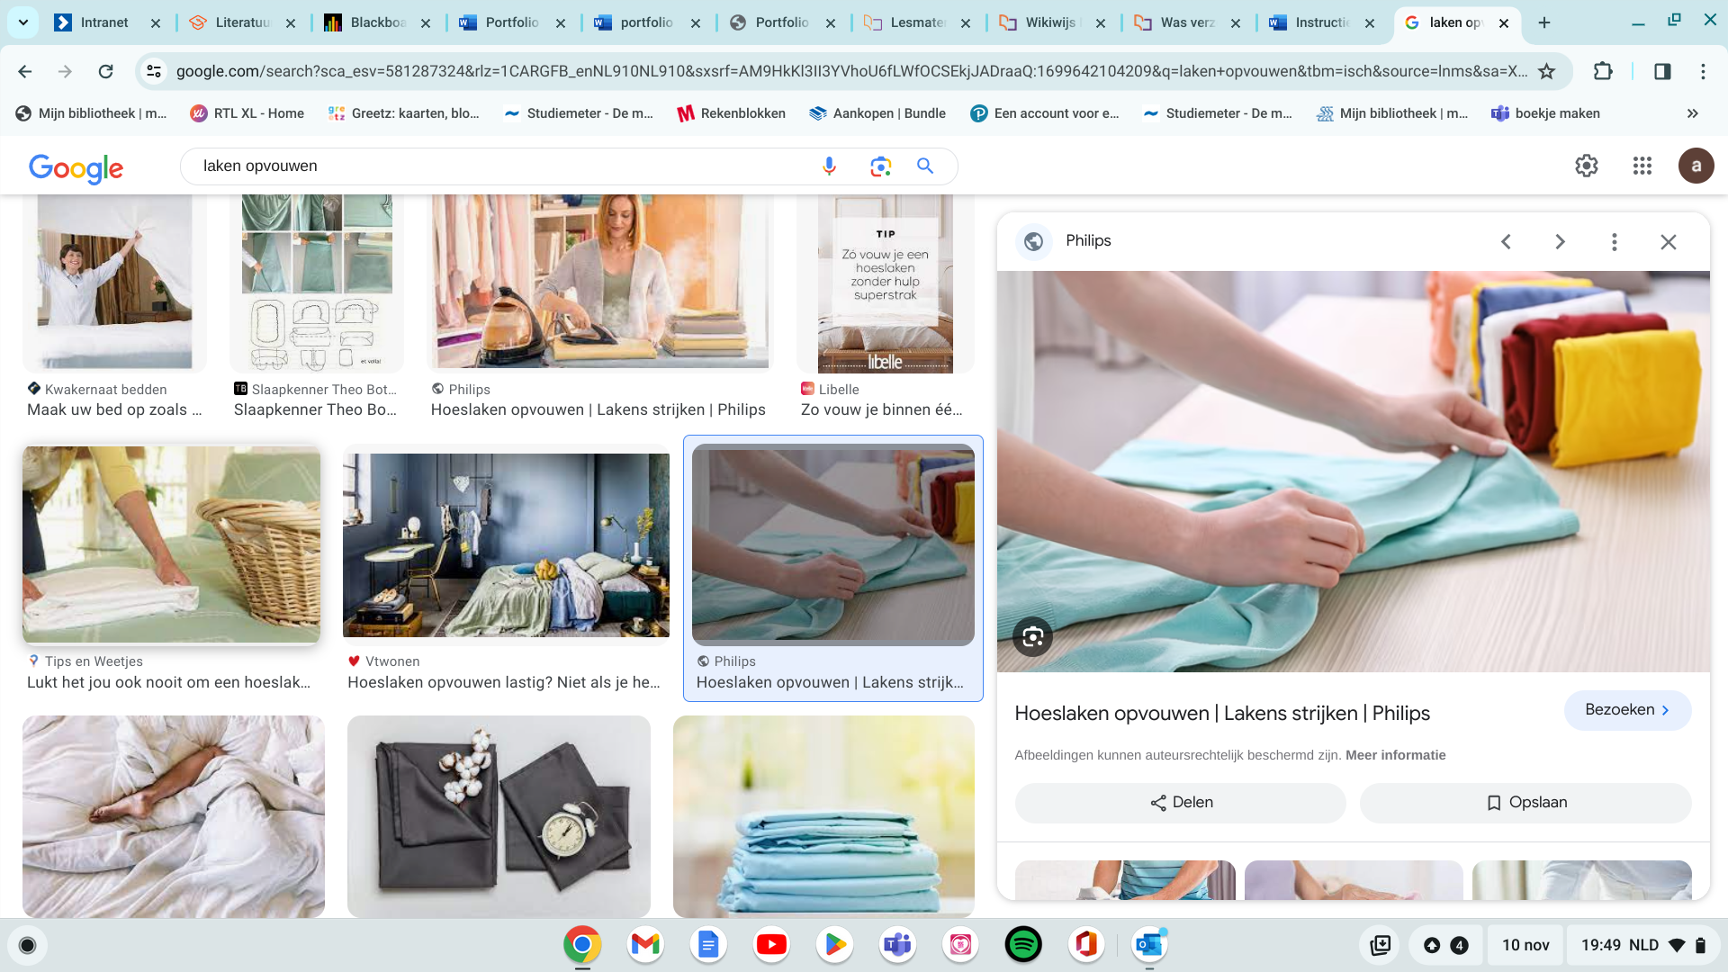

* **Stap 3, we gaan nog een keer vouwen alleen brengen we nu de punten van de linkerkant naar de rechterkant**
* **Stap 4, vouw het laken nogmaals van onder naar boven dubbel**
* **Stap 5, vouw het laken nogmaals van links naar rechts (we herhalen stap 2 en 3)**
* Herhaal stap 2 en 3 totdat jij hem klein genoeg vindt

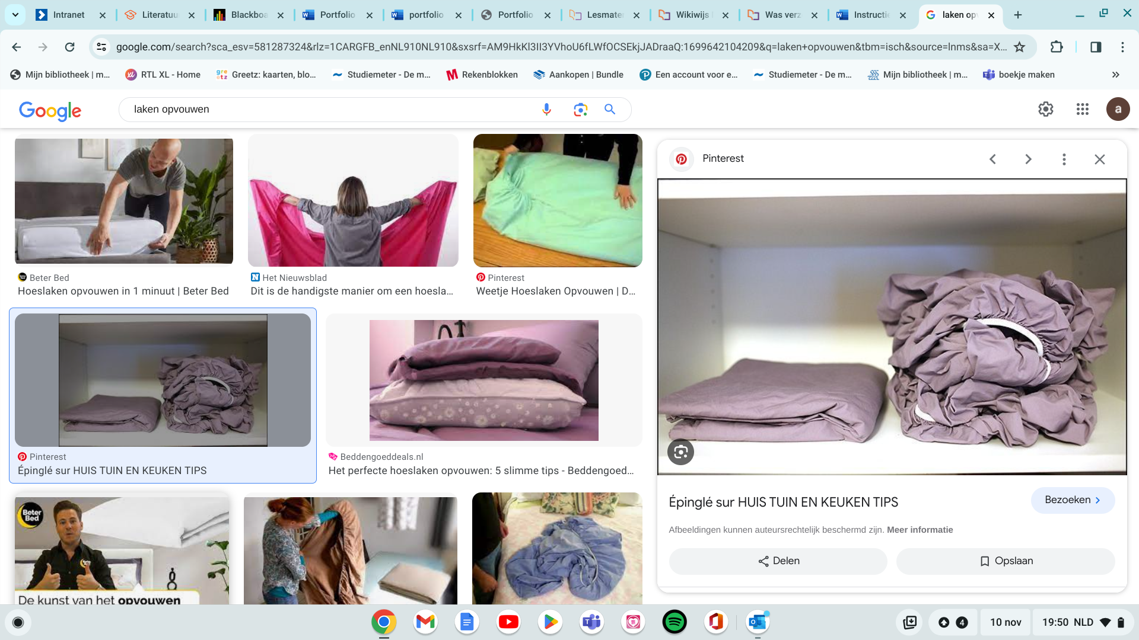

Het beoordelingsformulier

De student:

|  |  |  |
| --- | --- | --- |
|  | Correct | Incorrect |
| Heeft een ruimtelijke en schone omgeving om de opdracht uit te kunnen voeren |  |  |
| Heeft de stappen eerst goed doorgenomen |  |  |
| Heeft goede hygiëne |  |  |
| Zorgt ervoor dat de punten goed op elkaar worden gelegd |  |  |